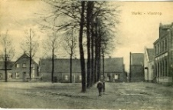
- Herinrichting Markt Vlodrop

“De Markt in Vlodrop wordt vernieuwd, maar hoe?” Om al wat in sfeer te komen plaatsen we enkele weken wat oude kiekjes van de markt (Plats). Info: samendoen@roerdalen.nl. of bellen met Harrie Gootzen, voor Vlodrop de dorpscontactpersoon van de gemeente Roerdalen via 0475-538888.
In Vlodrop kunt u contact opnemen met Louis op de kamp, 0475-401751, Mail: louisopdekamp@hotmail.com .
Vanwege de coronabeperkingen is de werkgroep nog niet bij elkaar geweest.
Op onderstaande foto is (links onder) goed te zien, dat de ‘weg’ de Plats diagonaal oversteekt. Namelijk van het raadhuis (daar begon toen de Kerkstraat) naar de Lindeboom (Grootestraat). Zo kon men toen ook diagonaal over de Plats van de Bergerweg naar de Boomgaardstraat. De Plats (Markt) was toen één groot kruispunt. Enkele wijzigingen na de oorlog leidde uiteindelijk naar de huidige situatie. Om van dit ‘verkeersknooppunt’ een mooi en sfeervol Marktplein te maken zal een echte uitdaging worden.
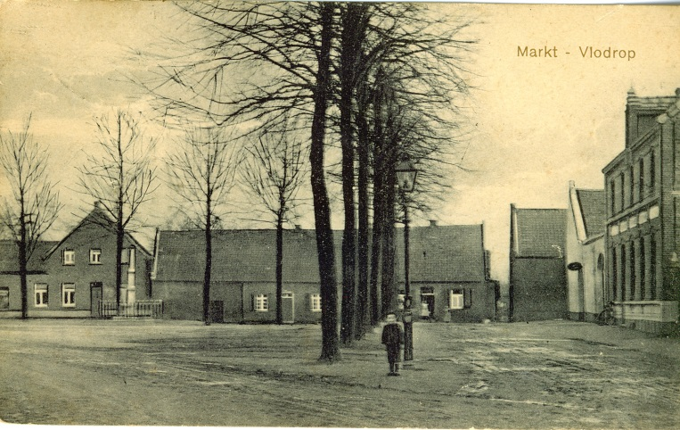
Foto van de plats uit de jaren 20. Gezien vanuit het raadhuis. Helemaal links Fam. Schmitz; (Sjlechter Wielke).Raam geheel links is de winkelraam met de tekst: W. SCHMITZ SLAGER. Op het einde van de oorlog was dit huis van Bekker Piet. Links, net buiten beeld; De Lindeboom. Rechts van de zuil; de fam Bergh. Rechts van de bomenrij: ??? Smalle doorkijk naar de boomgaardstraat. Huis in hoek (met blinde gevel; Fam. Biermans. Witte kopgevel; boerderij Bremmers met rechts ervan een onderdoorgang. Café Bremmers. Café Bremmers is het enige pand dat er nu nog staat.

